# Deelvraag Inleiding

In de vorige deelvraag hebben we behandeld wat een zelflerend systeem is. We hebben het gehad over het verschil tussen reguliere algoritmes en zelflerende algoritmes. In deze deelvraag gaan wij dieper in op de verschillende soorten zelflerende algoritmes en wat er allemaal komt kijken bij het maken van een zelflerend systeem. We zullen in deze deelvraag naar **drie** verschillende algoritmes kijken: *K Nearest Neighbours*, *Support vector machines* en *Artificial Neural Networks*. [1]

# Perceptron

# Activation Function

# Feed forward

# Decision trees

# Support vector machine

Een support vector machine (SVP) is een machine learning algoritme ontwikkeld door vladimir vapnik. Het algoritme kan gebruikt worden voor het classificeren van data. Het algoritme heeft training data nodig en is dus een vorm van supervised learning. [2]

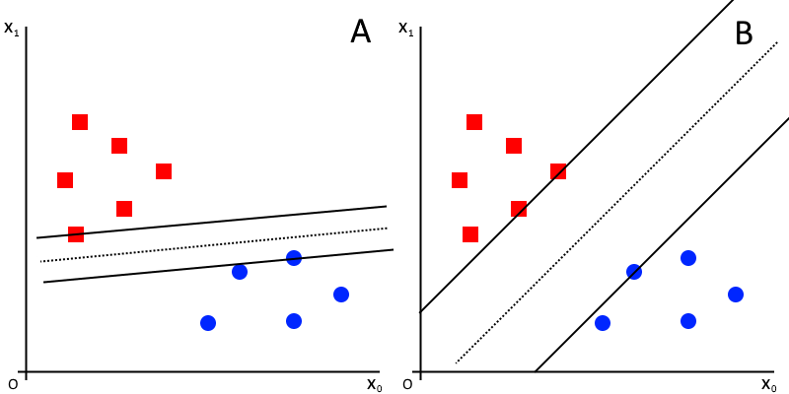

Figuur 1 Support vector machine

Een support vector machine werkt als volgt: Het trekt een lijn, een **vector**, tussen de twee groepen. Deze vector is zo dat *de afstand tussen de vector en het dichtstbijzijnde datapunten zo groot mogelijk is* [3]Deze dichtstbijzijnde datapunten worden de **support vectoren** genoemd In figuur *** is twee keer dezelfde dataset weergegeven. In de linker afbeelding is te zien dat de vector de twee groepen scheidt maar de afstand tussen het dichtstbijzijnde datapunt kleiner is dan bij de rechter afbeelding, deze afstand wordt de marge genoemd. De in de rechter afbeelding is de marge het grootst, dus dit is de betere vector. Het gebied tussen de twee support vectoren wordt het **hyperplane** genoemd.

## Het algoritme

Het doel van het algoritme is van een nieuw datapunt bepalen of het tot groep A (de rode vierkantjes) of groep B (de blauwe cirkels) behoort. Als een nieuw datapunt behoort tot groep A dan willen we dat de output van het algoritme negatief is en als het nieuwe datapunt behoort tot groep B willen we dat de output positief is. Hoe positiever of negatiever de output is hoe zekerder het is dat dit punt daadwerkelijk tot die groep behoort. Als de output 0 is, dan bevindt het punt zich precies tussen de twee groepen, het ligt dan op de stippellijn van figuur ****. Verder is het zo dat de output tussen -1 en 1 ligt als het binnen de twee support vectoren ligt. In dit gebied is het niet helemaal zeker tot welke groep het punt behoort.

We kunnen de drie vectoren als volgt definiëren:  
De linker support vector   
De middelste vector   
De rechter support vector   
Een support vector machine probeert het volgende:

* Alle datapunten moeten buiten de twee support vectoren liggen
* De afstand tussen de support vectoren moet zo groot mogelijk zijn

Vanuit de vectoren zijn de volgende twee formules af te leiden:

De formule voor of een datapunt buiten de twee support vectoren ligt:   
De formule voor de afstand tussen de twee support vectoren:   
  
Een vector die voldoet aan de volgende eisen wordt gekozen:

1. Voor alle datapunten moet gelden:
2. moet zo klein mogelijk zijn, ofwel zo groot mogelijk

## Kernel Methods

In veel gevallen zal de dataset niet zo mooi geordend zijn als in figuur ***. Het is dan niet mogelijk om een rechte lijn te trekken die de twee groepen scheidt. Een support vector machine zou in dit geval dus niet werken. Om toch een support vector machine te kunnen gebruiken is er iets genaamd de Kernel Trick.

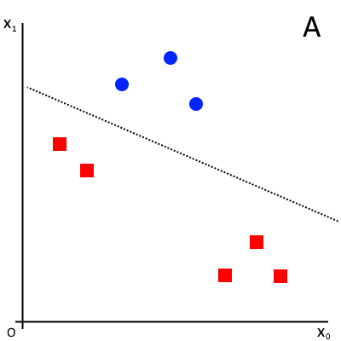In figuur **** is een één dimensionale dataset te zien, dit wil zeggen, er is maar één variabele. Met een support vector machine is het nu niet mogelijk om een lijn te trekken die de twee groepen scheidt. Daarom wordt er een extra variabele bij gemaakt, bijvoorbeeld X1 = (X0)2. Nu is het wel mogelijk een lijn te trekken door de dataset die de twee groepen opdeelt:

## is namelijk de afstand tussen de twee support vectoren

# Kernals

# Bronnen

[1] https://www.analyticsvidhya.com/blog/2015/08/common-machine-learning-algorithms/  
Geraadpleegd op: 3-6-2017  
Laatst gewijzigd op: August 10, 2015  
Auteur: Sunil Ray

[2] https://books.google.nl/books?hl=nl&lr=&id=HUnqnrpYt4IC&oi=fnd&pg=PP7&dq=support+vector+machines&ots=g8lIEB0rSi&sig=FTLWxhxAwcf95E1xLoWZ8WYFZ4k#v=onepage&q=support%20vector%20machines&f=false  
Titel: Support Vector Machines

Door Ingo Steinwart,Andreas Christmann

[3] <http://www.saedsayad.com/support_vector_machine.htm>  
Geraadpleegd op: 4-6-2017  
Auteur:

[4] https://www.svm-tutorial.com/2015/06/svm-understanding-math-part-3/  
Geraadpleegd op: 4-6-2017  
Auteur: Alexandre KOWALCZYK